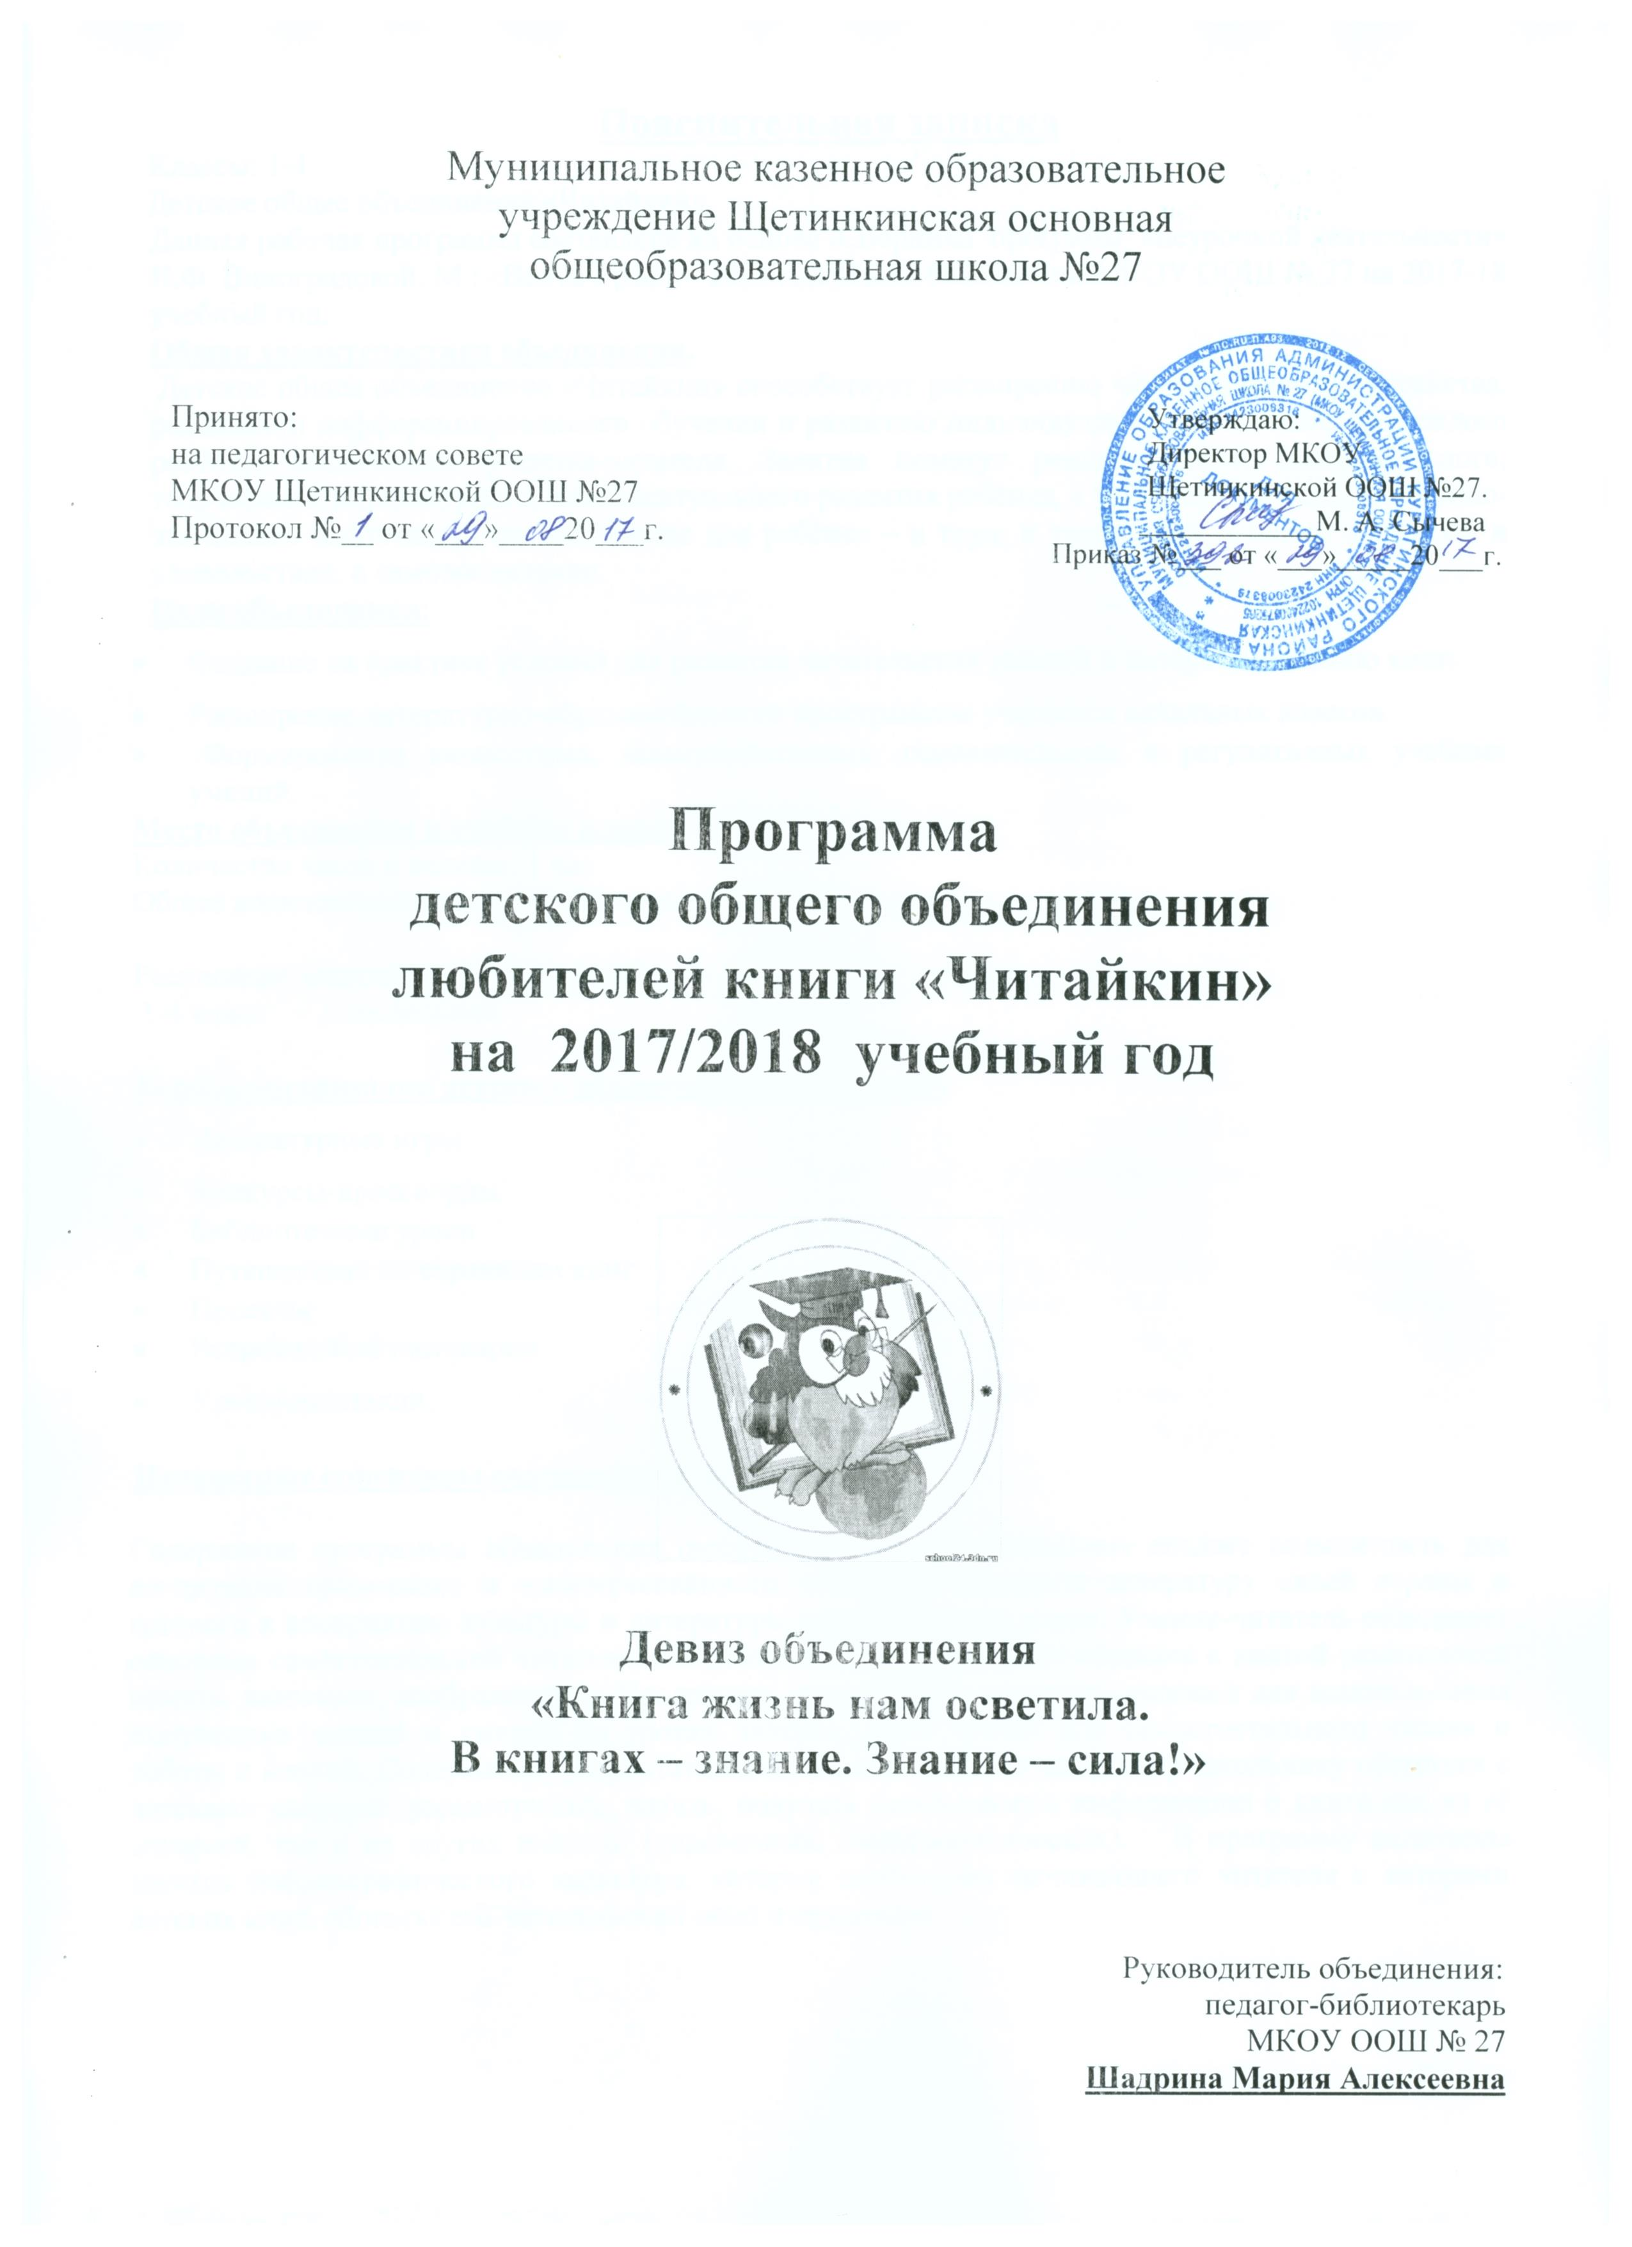

Муниципальное казенное образовательное

учреждение Щетинкинская основная

общеобразовательная школа №27

Принято:  на педагогическом совете  МКОУ Щетинкинской ООШ №27  Протокол №__ от «___»____20___г. | Утверждаю:  Директор МКОУ  Щетинкинской ООШ №27.  ____________М. А. Сычева  Приказ №___ от «___»_____20___г.

Программа
детского общего объединения
любителей книги «Читайкин»
на 2017/2018 учебный год



Девиз объединения
«Книга жизнь нам осветила.
В книгах – знание. Знание – сила!»

Руководитель объединения:

педагог-библиотекарь

МКОУ ООШ № 27

Шадрина Мария Алексеевна
Пояснительная записка

Классы: 1-4

Детское общее объединения «Читайкин»

Данная рабочая программа составлена на основе «Сборника программ внеурочной деятельности» Н.Ф. Виноградовой. М.: «Вента-Граф» - 2011 г. и Плана библиотеки МКОУ ООШ № 27 на 2017-18 учебный год.

Общая характеристика объединения.

Детское общее объединение «Читайкин» способствует расширению читательского пространства, реализации дифференцированного обучения и развитию индивидуальных возможностей каждого ребёнка, воспитанию ученика-читателя. Занятия помогут решать задачи эмоционального, творческого, литературного, интеллектуального развития ребёнка, а также проблемы нравственно-этического воспитания, так как чтение для ребёнка – и труд, и творчество, и новые открытия, и удовольствие, и самовоспитание.

Цели объединения:
• Создание на практике условий для развития читательских умений и интереса к чтению книг.
• Расширение литературно-образовательного пространства учащихся начальных классов.
• Формирование личностных, коммуникативных, познавательных и регулятивных учебных умений.
Место объединения в учебном плане:

Количество часов в неделю: 1 час

Общее количество часов за год: 33 часа – у 1-4 классов,

Расписание занятий: с 13.30. до 14.30.

1-4 класс - понедельник

Формы организации детского объединения «Читайкин»
• Литературные игры
• Конкурсы-кроссворды
• Библиотечные уроки
• Путешествия по страницам книг
• Проекты
• Встречи с библиотекарем
• Уроки-спектакли.
Ценностные ориентиры содержания объединения.
Содержание программы объединения любителей чтения «Читайкин» создаёт возможность для воспитания грамотного и заинтересованного читателя, знающего литературу своей страны и готового к восприятию культуры и литературы народов других стран. Ученик-читатель овладевает основами самостоятельной читательской деятельности. В процессе общения с книгой развиваются память, внимание, воображение. Программа способствует созданию условий для использования полученных знаний и умений на уроках литературного чтения для самостоятельного чтения и работы с книгой. Содержание факультативных занятий поможет младшему школьнику общаться с детскими книгами: рассматривать, читать, получать необходимую информацию о книге как из её аппарата, так и из других изданий (справочных, энциклопедических). В программу включены занятия библиографического характера, которые познакомят начинающего читателя с авторами детских книг, обогатят его читательский опыт и эрудицию.

Личностные, метапредметные и предметные результаты освоения программы .
В результате освоении программы формируются следующие
предметные умения, соответствующие требованиям федерального государственного образовательного стандарта начального общего образования:
• осознавать значимость чтения для личного развития;
• формировать потребность в систематическом чтении;
• использовать разные виды чтения (ознакомительное, изучающее, выборочное, поисковое);
• уметь самостоятельно выбирать интересующую литературу;
• пользоваться справочными источниками для понимания и получения дополнительной информации.
Регулятивные умения:
- уметь работать с книгой, пользуясь алгоритмом учебных действий;
• уметь самостоятельно работать с учебным произведением;
• уметь работать в парах и группах, участвовать в проектной деятельности, литературных играх;
• уметь определять свою роль в общей работе и оценивать свои результаты.
Познавательные учебные умения:
• прогнозировать содержание книги до чтения, используя информацию из аппарата книги;
• отбирать книги по теме, жанру и авторской принадлежности;
• ориентироваться в мире книг (работа с каталогом, с открытым библиотечным фондом);
• составлять краткие аннотации к прочитанным книгам;
• пользоваться словарями, справочниками, энциклопедиями.
Коммуникативные учебные умения:
• участвовать в беседе о прочитанной книге, выражать своё мнение и аргументировать свою точку зрения;
• оценивать поведение героев с точки зрения морали, формировать свою этическую позицию;
• высказывать своё суждение об оформлении и структуре книги;
• участвовать в конкурсах чтецов и рассказчиков;
• соблюдать правила общения и поведения в школе, библиотеке, дома и т.д.
Методические пособия:
- Н.Ф. Виноградова «Сборник программ внеурочной деятельности». Москва: «Вента-Граф» - 2011 г.;
- Джежелей О.В., Светловская Н.Н. «Учимся любить книгу» - Москва, «Просвещение» - 1982 г.;
- Гусман Генрих «О книге» - Москва, «Книга» - 1982 г.;
- Словарь-справочник «Юному книголюбу» - Москва, «Книга» - 1978 г.;
- Кедрина Т.Я., Гелазония П.И. «Большая книга игр и развлечений» - Москва, «Педагогика» - 1992 г.;
- Журналы: «Библиотека», «Библиотекарь», «Начальная школа», «Читаем, учимся, играем».

Календарно-тематическое планирование занятий

№ занятия | Дата  проведения занятия | Коррекция | Тема | Количество занятий по теме
 |  |  |  | План | Факт
1. | 08.08 |  | Экскурсия в библиотеку.  Беседа «О книге и библиотеке». | 1
2. | 15 |  | Познавательно-развлекательная программа «Мои любимые сказки». | 1
3. | 22 |  | Рассказ о русском писателе Л.Н. Толстом, обзор выставки его книг. | 1
4. | 29 |  | Беседа «Основные правила пользования библиотекой». Чтение сказки «Стойкий оловянный солдатик» Х.К. Андерсена. | 1
5. | 06.10 |  | Рассказ о детском писателе С.Т. Аксакове, чтение сказки «Аленький цветочек». | 1
6. | 13 |  | Беседа «Правила обращения с книгой. Как вылечить книгу?» Мелкий ремонт ветхих книг. | 1
7. | 20 |  | Конкурс рисунков «Рисуем сказку» по сказкам известных сказочников. Оформление выставки рисунков. | 1
8. | 27 |  | Рассказ «Откуда пришла книга», обзор книг для детей русского писателя И. С. Тургенева. | 1
9. | 01.11 |  | Рассказ о марийских детских писателях, обзор их произведений. Чтение книги стихов В. Колумба «Где прячется ночь?». | 1
10. | 10 |  | Беседа «Из чего состоит книга? Кто ее создает?» Рисование поздравительной открытки к Новому году. | 1
11. | 17 |  | Выразительное чтение книги Е.И. Чарушина «Никита и его друзья». | 1
12. | 24 |  | Обзор газет и журналов для детей: «Веселые картинки», «Маруся», «Мурзилка» и прочие. Мастерская Деда Мороза. | 1
13. | 01.12 |  | Участие в концерте на Новогоднем утреннике (стихи и сценки). | 1
14. | 08 |  | Конкурс чтецов стихов детского писателя К. И. Чуковского. Обзор выставки книг писателя. | 1
15. | 15 |  | Беседа «Элементы книги».  Чтение рассказа А.П. Гайдара «Чук и Гек». | 1
16. | 22 |  | Игровая конкурсная программа «Путешествуют герои сказок». | 1
17. | 29 |  | Чтение книги сказов «Малахитовая шкатулка» русского писателя Павла Петровича Бажова. | 1
18. | 12.01 |  | Беседа «Марийский край – земля Онара», знакомство с легендой о богатыре Онаре. | 1
19. | 19 |  | Беседа «Фольклорные жанры: пословица, поговорка, загадка». Фольклорные игры. | 1
20. | 26 |  | Конкурс рисунков «Наша Армия родная» по одноименной книге С.Михалкова. | 1
21. | 02.02 |  | Конкурс рисунков по сказке П.П. Ершова «Конёк-Горбунок». | 1
22. | 09 |  | Беседа «Фольклорные жанры: былина, сказ, сказка». Чтение «Былины об Илье Муромце». | 1
23. | 16 |  | Конкурс – викторина «А ну-ка, мальчики!». | 1
24. | 03.03 |  | Конкурс-викторина  «А ну-ка, девочки!». | 1
25. | 10 |  | Конкурс загадок (в рамках проведения Недели детской книги). | 1
26. | 17 |  | Беседа «Литературные жанры: литературная сказка, басня». Чтение сказки современной детской писательницы М.Я. Бородицкой «Синяя сказка». | 1
27. | 24 |  | Обзор книг о животных. Конкурс рисунков «Подружись со мной!». | 1
28. | 31 |  | Беседа «Литературные жанры: рассказ, повесть. Чтение рассказов Н. Носова. | 1
29. | 07.04 |  | Чтение сказок В.В. Бианки «Лесные домишки», «Чей нос лучше?», «Чьи это ноги?», «Кто чем поёт?». | 1
30. | 14 |  | КВН «Поиграем в сказку!». | 1
31. | 21 |  | Беседа «Энциклопедия знает все!». Знакомство с детской энциклопедией «Хочу все знать!». | 1
32. | 28 |  | Конкурс на самого лучшего читателя. | 1
33. | 04.05 |  | Игровая программа «Сказочный хоровод». | 1
34. | 11 |  | Работа «Книжкиной больницы».( Привлечь к работе учащихся 7-8 классов). | 1
35. | 18 |  |  | 1

